Planens parameterfremstilling
  - MAT A htx kap. 1.3
Indhold
Mindstekravsopgaver 1
Opgaver 2
Ekstraopgave: Planens ligning 3
Facit til mindstekravsopgaver 4

Mindstekravsopgaver
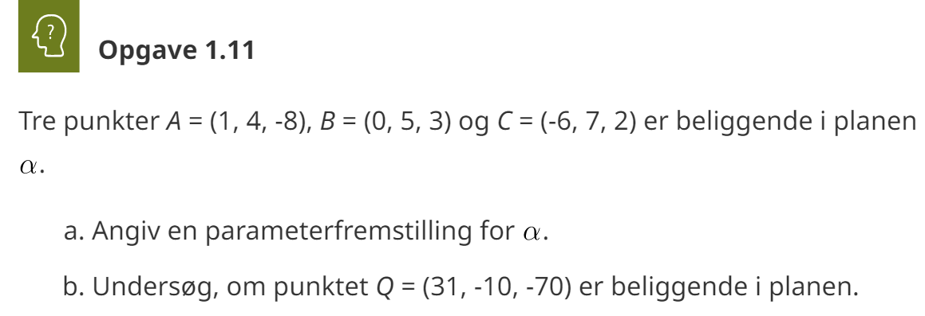

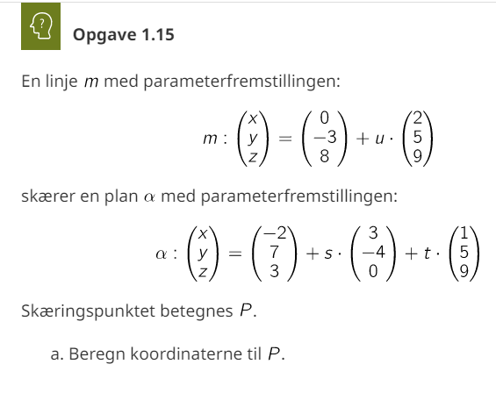

Opgaver
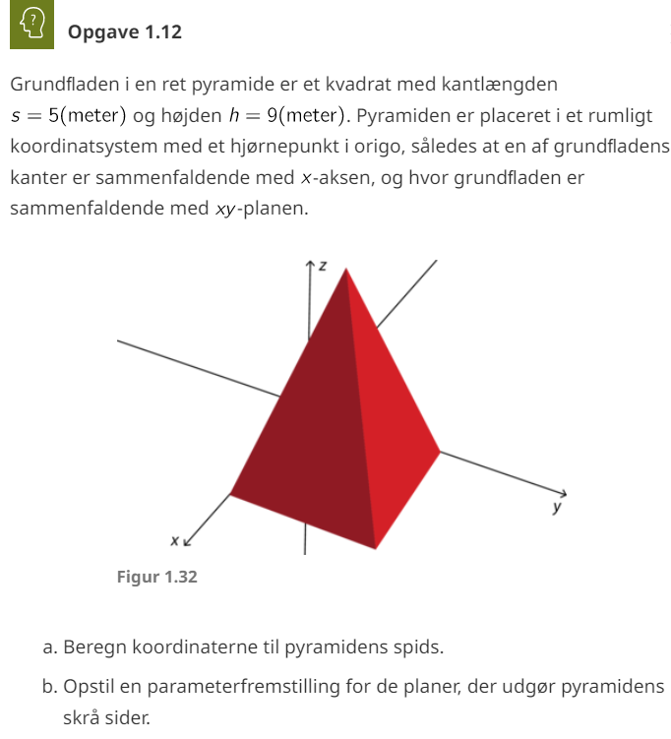
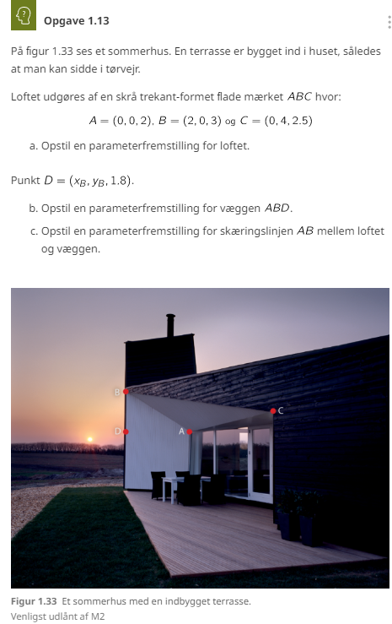

Ekstraopgave: Planens ligning
Læs om planens ligning: https://mathtxa.systime.dk/?id=130 .
Forklar herunder hvad en normalvektor er og hvordan den kan bestemmes vha. krydsproduktet: https://mathtxa.systime.dk/?id=129

Facit til mindstekravsopgaver
